Отчет по лабораторной работе №7

Основы информационной безопасности

Машков Илья Евгеньевич

Содержание

# 1 Цель

Освоить на практике применение режима однократного гаммирования

# 2 Задание

Нужно подобрать ключ, чтобы получить сообщение «С Новым Годом, друзья!». Требуется разработать приложение, позволяющее шифровать и дешифровать данные в режиме однократного гаммирования. Приложение должно: 1. Определить вид шифротекста при известном ключе и известном открытом тексте. 2. Определить ключ, с помощью которого шифротекст может быть преобразован в некоторый фрагмент текста, представляющий собой один из возможных вариантов прочтения открытого текста

# 3 Выполнение лабораторной работы

Я выполнала лабораторную работа на языке программирования Python, листинг программы и результаты выполнения приведены в отчете.

Требуется разработать программу, позволяющее шифровать и дешифровать данные в режиме однократного гаммирования. Начнем с создания функции для генерации случайного ключа (рис. 1).

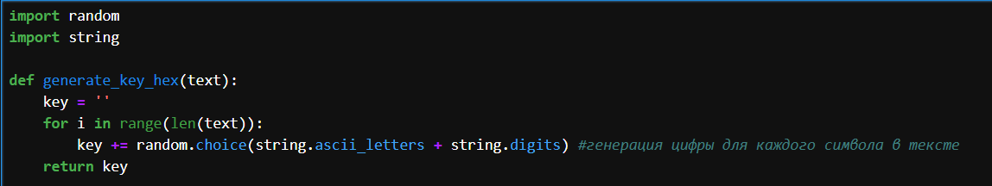

Рис. 1: Функция генерации ключа

Необходимо определить вид шифротекста при известном ключе и известном открытом тексте. Так как операция исключающего или отменяет сама себя, делаю одну функцю и для шифрования и для дешифрования текста (рис. 2).

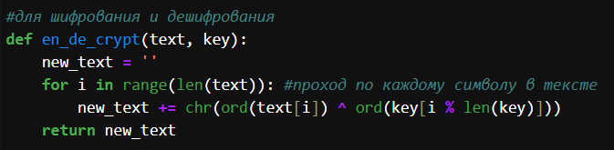

Рис. 2: Функция для шифрования текста

Нужно определить ключ, с помощью которого шифротекст может быть преобразован в некоторый фрагмент текста, представляющий собой один из возможных вариантов прочтения открытого текста. Для этого создаю функцию для нахождения возможных ключей для фрагмента текста (рис. 3).

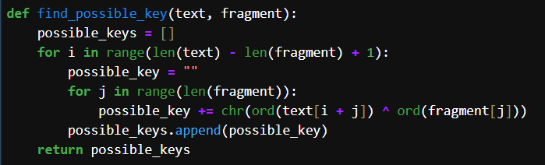

Рис. 3: Подбор возможных ключей для фрагмента

Проверка работы всех функций. Шифрование и дешифрование происходит верно, как и нахождение ключей, с помощью которых можно расшифровать верно только кусок текста (рис. 4).

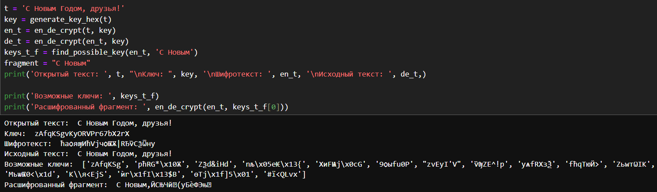

Рис. 4: Результат работы программы

Листинг программы 1:

import random  
import string  
  
def generate_key_hex(text):  
 key = ''  
 for i in range(len(text)):  
 key += random.choice(string.ascii_letters + string.digits) #генерация цифры для каждого символа в тексте  
 return key  
  
#для шифрования и дешифрования  
def en_de_crypt(text, key):  
 new_text = ''  
 for i in range(len(text)): #проход по каждому символу в тексте  
 new_text += chr(ord(text[i]) ^ ord(key[i % len(key)]))  
 return new_text  
  
def find_possible_key(text, fragment):  
 possible_keys = []  
 for i in range(len(text) - len(fragment) + 1):  
 possible_key = ""  
 for j in range(len(fragment)):  
 possible_key += chr(ord(text[i + j]) ^ ord(fragment[j]))  
 possible_keys.append(possible_key)  
 return possible_keys  
  
t = 'С Новым Годом, друзья!'  
key = generate_key_hex(t)  
en_t = en_de_crypt(t, key)  
de_t = en_de_crypt(en_t, key)  
keys_t_f = find_possible_key(en_t, 'С Новым')  
fragment = "С Новым"  
print('Открытый текст: ', t, "\nКлюч: ", key, '\nШифротекст: ', en_t, '\nИсходный текст: ', de_t,)  
  
print('Возможные ключи: ', keys_t_f)  
print('Расшифрованный фрагмент: ', en_de_crypt(en_t, keys_t_f[0]))

# 4 Выводы

В ходе выполнения данной лабораторной работы мной было освоено на практике применение режима однократного гаммирования.

# Список литературы